Photo 1

Графовые БД
Neo4j, OrientDB, InfiniteGraph, FlockDB
узел = сущность,
свойства (= экземпляр объекта)
ребро = дуга;
тип/свойства (= отношение между объектами)
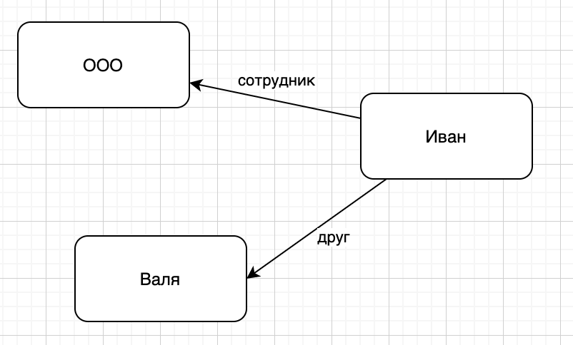
Запрос = обход графа
Node m = db.createNode();
m.setProperty("name", "Вася");

Node p = db.createNode();
p.setProperty("name", "Валя");

m.createRelationshipTo(p, FRIEND);
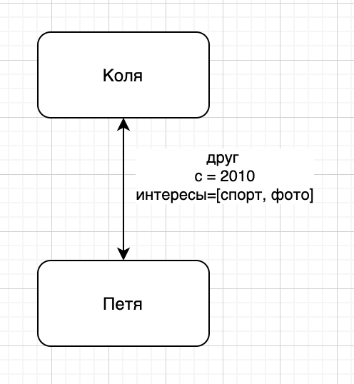
Узел, его свойствао, name: Петя
Множество различных запросов:
- (+) гибкость модифицирования отношений
- (+) различные обходы графа
- (+) быстрый обход (без вычислений)
- (+) Дополнительные возможности (путь, категории, расстояние между объектами, временное дерево)
- (-) Сложно изменять узлы и их отношения

Работа Neo4j
- на 1 сервере (обычно)
- если на кластере

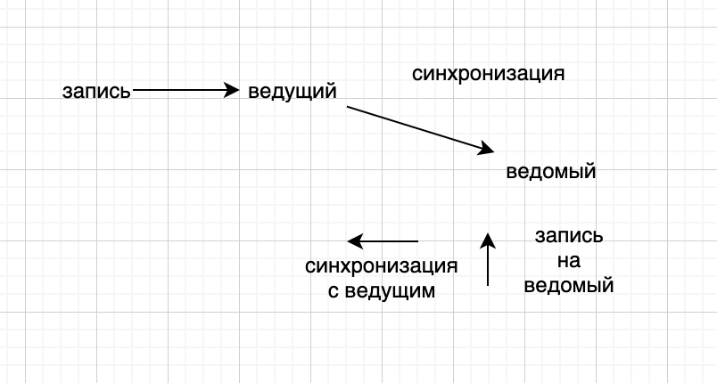
Автоматический ведущий (1й из кластера), Apache ZooKeeper
При отказе ведущего кластер автоматически выбирает нового ведущего
- Запуск сервера СУБД
- Связь с Apache ZooKeeper
- Узнать ведущего (или стать им)

Photo 2
Язык Gremlin - обход графа (для любой графовой БД)
neo4j - язык Cypher - обход графа
+ см. свойства узлов, язык запросов
Индексы:
- свойства узлов
- свойства ребер
Транзакция
Index <Node> ni = graphDB.index().forNodes("nodes");
ni.add(m, "name", m.getProperty("name")); -- name - свойство
Поиск
Node x = ni.get("name", "Иван).getSingle();
св = x.getRelationhsips(
-- .incoming
.outcoming, FRIENDS -- тип
-- .both
);

for (Relationship p:св){
кол.add(p.getStartNode())
}
Traverser ft = x.traverse(
Order.BREATH_FIRST,
StopEvaluator.END_OF_GRPAPH,
ReturnableEvaluator.ALL_BUT_START_NODE,
EdgeType.FRIEND,
Direction.OUTCOMING,
);
- все пути между двумя узлами
- длина пути (количество дуг между узлами)

Photo 3
Индексы нужны для поиска
Создаются при создании узлов или перед поиском
Создание узлов внутри транзакций и индексов

Алгоритм Дейкстры (Поиск по графу кратчайшего пути между узлами)
START начальный узел = определить (id, список id, по индексу)
MATCH на основе связи, шаблон (шаблон связей)
WHERE условие на дополнение данные узлов и связей
RETURN узлы/связи/свойства
ORDER BY из результата
SKIP узлы, которые пропускаем
LIMIT ограничение на результат

Photo 4

Язык Cypher
- start
- match - сравнение
- where
- return
- order by
- skip
- limit
start b = node:nodeIndex(name = "Иван")
match (b) —— (c)
return c -- вернуть узлы, связанные с b
<– - входящие
–> - исходящие
start ...
match (b) - [:FRIEND] -> c
return c.name, c.location
start ...
match p = b - [:FRIEND * 1..3] -> c -- 1..3 - глубина, по умолчанию = 1
return lenght(p), b.name, c.name
start...
match (b) - [rel] -> (n)
where type(rel) = 'FRIEND' AND rel.свойство
return rel.св, n.св

Photo 5
Транзакции (ACID)
- все изменения в транзакции (иначе исключение)
- чтение вне транзакции
Transaction t = database.beginTx();
try {
создание/изменение узла
t.success(); -- commit
} finally {
t.finish(); -- завершение(обязательно): commit
-- или откат (если не было success)
}

Масштабирование
нет агрегатов (фрагментация затруднена)
- если БД в ОП (увеличение ОП)
- ведущий(запись) - ведомый(чтение) (увеличение скорости чтения)
- фрагментация по использованию узлов (на уровне приложения)

Примеры
- социальные сети, проекты
- доставка, геолокация (адрес = узел, поиск пути, интересные места, связь с соц сетью)
- справочные системы (шаблоны в отношении, аналогии) - не для частых изменений данных

